1. Алгоритм (лат. algorithmi – от имени Аль-Хорезми, узбекского математика, астронома, IX в.) – совокупность точно заданных правил, с помощью которой можно получить решение задачи за конечное число шагов.

2. Выделяют следующие свойства алгоритма: массовость, дискретность, результативность, определенность, понятность, формальность, завершаемость. ... Благодаря этому свойству, алгоритм можно успешно применять к различным наборам исходных данных.

3. Существует несколько **способов** **записи** **алгоритмов**. На практике наиболее распространены следующие формы представления **алгоритмов**: словесна-формульная (**запись** на естественном языке); псевдокоды (полуформализованные описания **алгоритмов** на условном алгоритмическом языке, включающие в себя как элементы языка **программирования**, так и фразы естественного языка, общепринятые математические обозначения и др.) и блок-схемы.

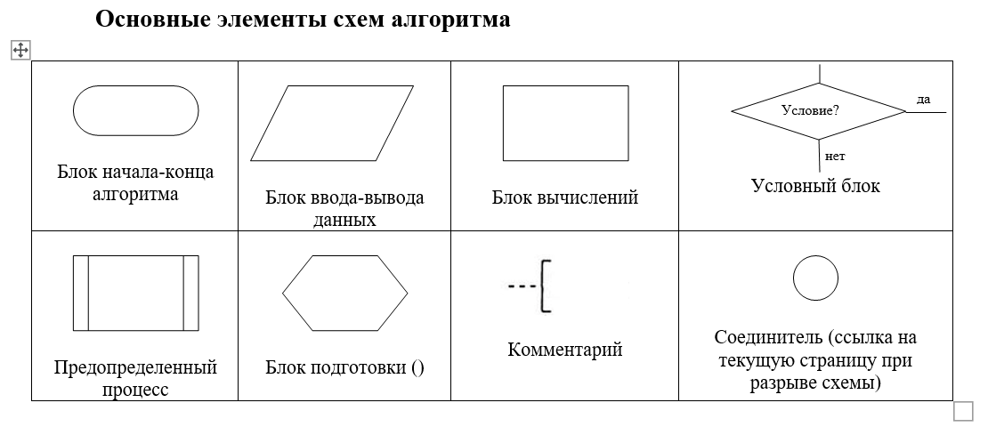

4.

5. Различают следующие виды алгоритмов: **линейный** – список команд (указаний), выполняемых последовательно друг за другом; разветвляющийся – алгоритм, содержащий хотя бы одну проверку условия, в результате которой обеспечивается переход на один из возможных вариантов решения.